Dzień dobry! Przygotowałam kilka propozycji do pracy z Państwa dziećmi. Materiały do pracy są w załącznikach. Można oczywiście je drukować, można korzystać z nich na komputerze jeżeli nie ma innej możliwości. Udostępniam dla Państwa również linki.

Życzę powodzenia!

30 - 04. 12. 2020 r.

W związku ze zbliżającymi się Mikołajkami, podaje link: https://www.youtube.com/watch?v=S4kZXApiHZ8 Gdzie mieszka Święty Mikołaj? Laponia

Proszę wziąć plastelinę i uzupełnić brakujące miejsca w skarpecie Mikołaja ;) – załącznik 1.

- Słuchamy piosenki zaśnieżone miasta, podaje link: https://www.youtube.com/watch?v=17KhHsZgKcM Gromee feat. Sound'n'Grace - Zaśnieżone Miasta

Ubierzemy razem choinkę, w załączniku przesyłam zdjęcie choinki, proszę aby wydrukować choinkę oraz wyciąć koła (bombki) z papieru kolorowego, a następnie razem z dzieckiem przykleić na choinkę ;) – załącznik 2.

Dół formularza

Załącznik 1.

Załącznik 2.

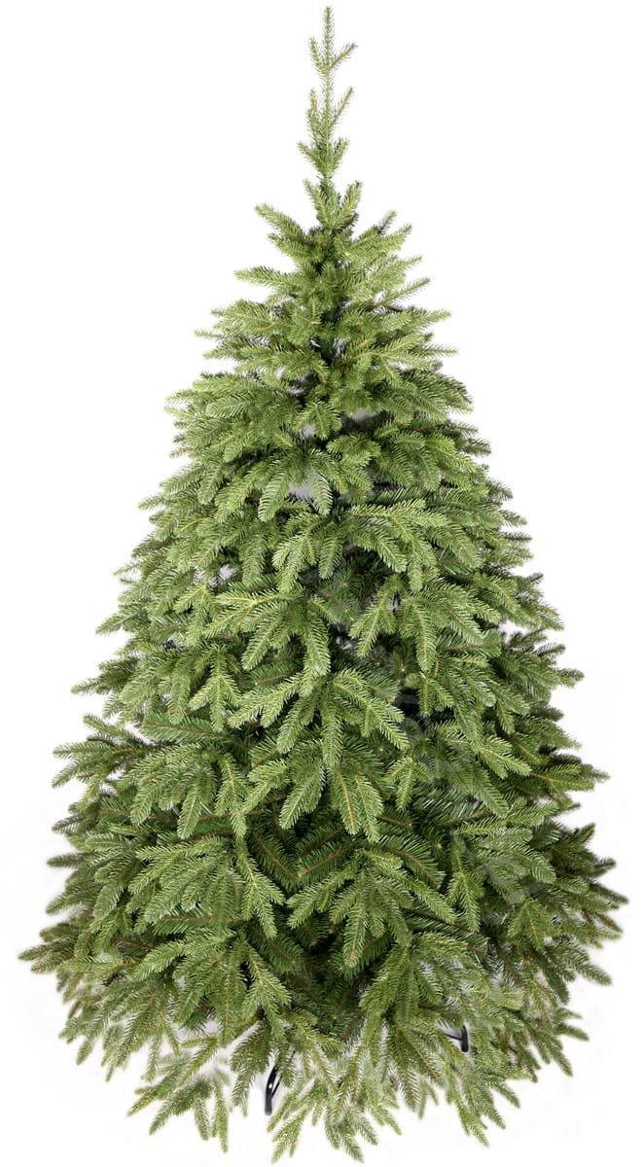

To już wszystko. Pozdrawiam serdecznie
Katarzyna Dębska

Dodatkowe ćwiczenia dla Kamilka
Pierwsze dwa punkty robimy zawsze na zajęciach.
- wzbudzanie zainteresowania bodźcami wzrokowymi: kierowanie uwagi dziecka na bodźce wzrokowe: zapalanie i gaszenie lampy, światełek latarki, lampek choinkowych; umieszczanie przedmiotów na kontrastowym tle, podawanie przedmiotów o wyrazistym kolorze, proszę żeby codziennie ćwiczyć wodzenie wzrokiem góra, dół, lewo, prawo itp..gasimy światło w pokoju żeby doznania były silniejsze;)

- praca z wykorzystaniem programów aktywności M. i Ch. Knillów „Świadomość ciała kontakt i komunikacja”; o ile się uda to Kamilek uwielbia Knillów proszę zrealizować program 2: dotykanie poszczególnych części ciała: głowy, twarzy, rąk, dłoni, nóg, stóp, brzucha. Możemy ćwiczyć przed lustrem przy okazji ćwicząc poznawanie siebie poprzez zabawę „to ja”: oglądanie i dotykanie części ciała przed lustrem np. „to moja głowa” (dotykanie, głaskanie, poklepywanie wspólnie z rodzicem)
W kolejnych punktach, możemy zmienić przedmioty do ćwiczeń.

- Zabawy manipulacyjne: proszę przygotować np. watę, rozrywamy na kawałki watę i razem z dzieckiem wkładamy ją do wybranego pojemnika.

- Jeżeli jest taka możliwość to proszę wycisnąć do miski trochę pianki do golenia, następnie zanurzamy ręcę dziecka, nakładamy piankę na zmianę raz na jedną, a raz na drugą rączkę, następnie ścieramy– pobudzanie zmysłu dotyku.

Percepcja słuchowa, dźwięk dzwonka, podaje link: https://www.youtube.com/watch?v=wTD2tBBJzus Dzwonki świętego Mikołaja
Masaż dla chętnych, (mówiąc wiersz wykonujemy masaż):
Świeci gwiazdka
(rozcieranie palcami pleców dziecka od środka do boków)
Gwiazdek sto. (stukanie opuszkami palców po całych plecach)
Skaczą dzieci. (dłonie złożone w łódeczki oklepują całe plecy)
Hop, hop, hop!
Tu choinka. (palcami rysujemy choinkę od góry do dołu)
Tam choinka.
A tu uśmiechnięta (zataczanie całą dłonią półkola od jednego boku do
minka. drugiego boku)
W białym śniegu (dłonie złożone w piąstki zataczają duże koła na plecach)
Suną sanki (energiczne głaskanie pleców otwartymi dłońmi z góry
A w tych sankach na dół)
Dwa bałwanki (wszystkie palce złączone w „dzióbek” wystukują kółka)

Pozdrawiam serdecznie

